Lekcja 10.06.2020

Temat: Pole powierzchni graniastosłupa – zadania.

1. Zapisz w zeszycie powyższy temat lekcji. Pod tematem rozwiąż zadania:

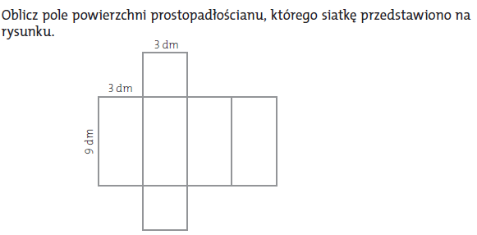

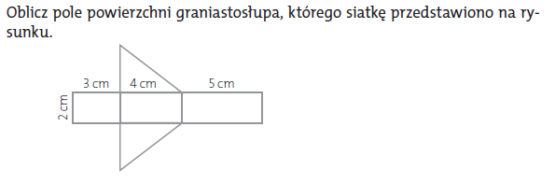

2. W przypadku wątpliwości lub pytań proszę o kontakt przez: komunikator Messenger lub matematyka.urzejowice@gmail.com

3. Zadanie dodatkowe dla chętnych uczniów poniżej (rozwiązanie można przesłać do godz. 18:00 dnia – 10.06.2020 – w formie zdjęcia)

